HESTE-BINGO

Ikon | Beskrivelse | Uddybende tekst – børneforklaring til f.eks. oplæsning
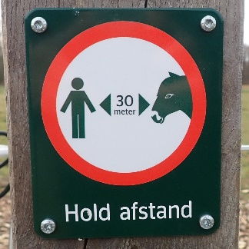 | Find et skilt hvor der står, at man skal holde afstand til hestene. | Det er vigtigt at man ikke kommer for tæt på hestene.  Selvom de er søde og ikke bider, så er de flugtdyr. Det vil sige, at hvis de bliver forskrækkede, løber de meget hurtigt væk, og så kan de komme til at løbe ind i nogen, som kommer til skade.
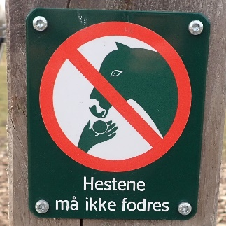 | Find et skilt hvor der står, at man ikke må fodre hestene. | Dyr der lever i naturen kan sagtens selv finde deres mad.  Hvis de bliver vant til at blive fodret, stopper de med at spise planterne her, og det er ikke så godt, fordi det er supergodt for naturen, når hestene spiser planterne.  Hvis hestene bliver fodret med noget, de ikke kan tåle, kan de ikke kaste op og kan blive meget syge.
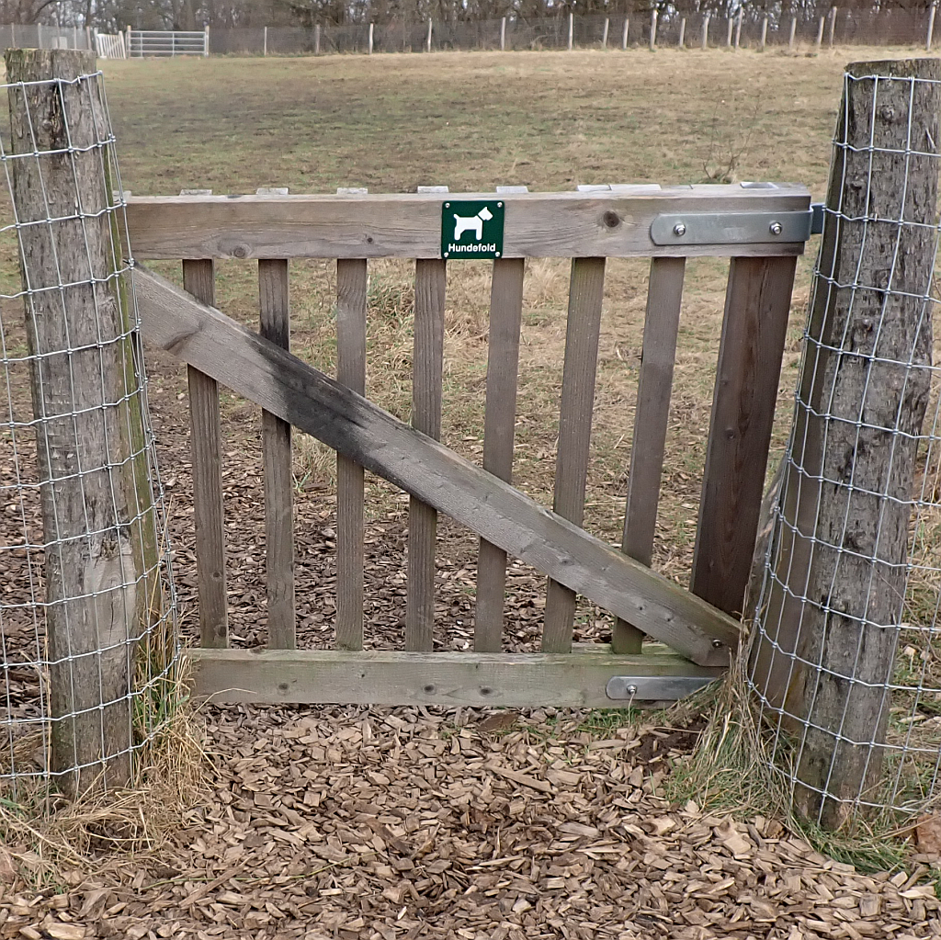 | Find stedet, hvor en hund må, løbe frit. | Det er ikke tilladt at have løse hunde andre steder end her. Det er så hundene ikke forstyrrer den vilde natur, f.eks. fuglene, men også for at undgå ulykker, hvis hundene løber rundt inde i hestefolden.
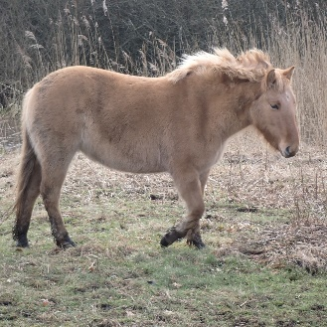 | Find hesten, der ikke er grå, men rød | Ligesom med mennesker er der forskel på heste. Nogle mennesker er lyshårede, andre mørkhårede og nogle rødhårede. Heste kan også variere - og en af de tre heste her er rød, mens de andre er grå.  Men kan du se, at alle tre heste har en ”ål” på ryggen og striber på benene?
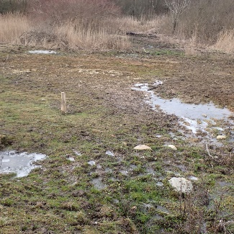 | Find kilden | Det kaldes en kilde hvor vandet naturligt løber ud af jordoverfladen fra grundvandet. Omkring den er der en masse kalk, som kommer fra kilden. Det er der mange planter, der godt kan lide.  Hestene drikker vand i kilde og vandløb.
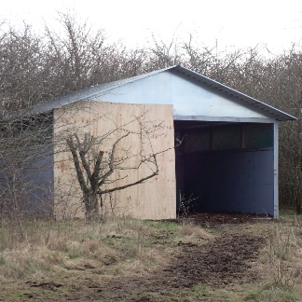 | Find læskuret | Normalt har vilde dyr ikke behov for læskur, men her kan hestene finde læ og tørt leje.  Faktisk er der ansøgt om et mere permanent og bedre skur til hestene.  Hestene kan sagtens holde varmen med deres pels, og de bruger det mest om sommeren for at undgå fluer.
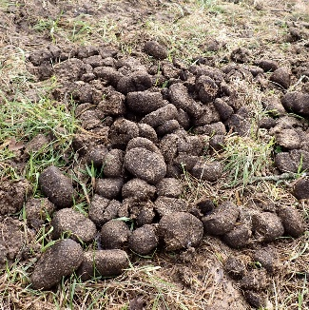 | Find en hestepære | Hestepærer er et andet ord for hestenes lorte.  Hestes lorte er knoldede og tørre fordi hestene kun spiser planter. Derfor er lortene heller ikke ulækre.  Hestepærerne er godt for naturen. F.eks. ligger fluer deres æg i hestepærerne.
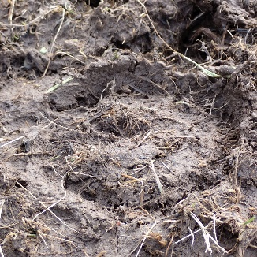 | Find et godt hestefodspor | Heste har ikke fingre eller klør.  Hver fod har derimod bare én stor negl, som kaldes en hov.  De vilde heste har ingen hestesko og de får ikke beskåret hove af en smed. Det klarer de selv, fordi de går i deres naturlige miljø.
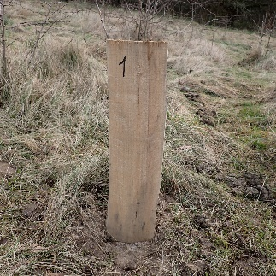 | Find en pæl med nummer. | Hvorfor tror du den er sat op?  Den markerer et område, hvor man tjekker hvor meget hestene gavner naturen i området. Ved at se hvilke planter der var lige da hestene blev sat ud – og sammenligne med senere.
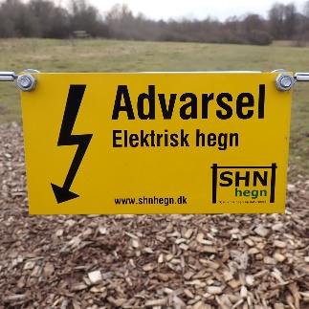 | Find et advarselsskilt på hegnet – men rør ikke! | Hele folden er 11 hektar stor. Det er plads nok til, at der er mad til tre heste både sommer og vinter.  Hegnet er også til for at sikre at hestene ikke løber ud på motorvejen.

